COAGRISÁN tiene listas dos millones de tomateras para plantar.
ago 08, 2014Actualidad, Agricultura
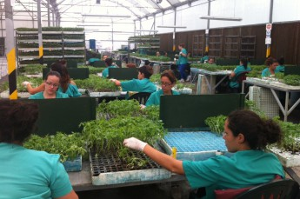En la actividad de injerto, la unión de patrón y variedad, han trabajado más de un centenar de personas del municipio.
Con tres semanas de retraso sobre el programa habitual de campaña, la cooperativa agrícola COAGRISÁN ya tiene disponibles casi dos millones de plantas de tomateras que empezará a servir en breve a los cooperados y a otras empresas del sector.
La causa del retraso, común a todo el sector de exportación, se debe a la falta de acuerdo entre las administraciones y el sector, organizado en la Plataforma por la Defensa del Tomate, para el abono de la financiación adicional estimada en 22,5 millones de euros (14M€ del Gobierno de Canarias y 8,5M€ del Ministerio de Agricultura).
El principio de acuerdo alcanzado con el Gobierno de Canarias el pasado día 5 de julio mediante el cual el Ejecutivo se compromete a abonar cinco millones de euros, más el adelanto de la compensación al transporte del año 2013 por parte del Ministerio de Fomento, han sido decisivos para iniciar la campaña que se veía peligrar.
Esto se ha traducido, sobre todo, en el mantenimiento del empleo que en el caso de La Aldea supone el principal motor económico del municipio. Asimismo, en la isla de Tenerife y Fuerteventura y el sureste de Gran Canaria la actividad de siembra de semilleros se han mantenido los empleos estivales.
Pese al retraso en el comienzo de la actividad -que aún no se sabe cómo afectará al desarrollo de la campaña- el optimismo de COAGRISÁN se presenta como el mejor valor en tiempos convulsos para iniciar una zafra atípica.
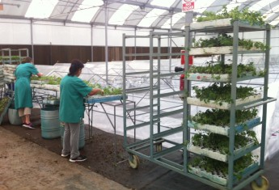La actividad de siembra de semilleros ha permitido un año más la incorporación de más de un centenar de personas que, durante casi tres meses, se han encargado de la ejecución de los injertos, cuidados en el túnel de humedad y traslados a las diferentes zonas del invernadero de producción según el estadío de las plantas.
El injerto entre la planta patrón y la planta variedad es el trabajo más laborioso ya que consiste en realizar la unión entre ambas plantas mediante un corte que se practica a cada una de ellas. Posteriormente se procede a su unión utilizando una pinza que permitirá el desarrollo de la “nueva” planta.
Los técnicos explican que las plantas deben pasar una a una por las manos de las operarias para llevar a cabo esta actividad. Con el fin de garantizar la plena producción se procede a sembrar un 20% más de plantas con las que poder sustituir aquellas que no logran progresar o que no llegaron a germinar.
La próxima semana comenzarán los trabajos en las fincas e invernaderos donde se llevarán las primeras cien mil plantas y para cuya plantación se sumarán nuevos operarios que, en muchos de los casos, continuarán desarrollando la actividad en el mismo invernadero durante el resto de la campaña.
Fuente: agroaldea.es

